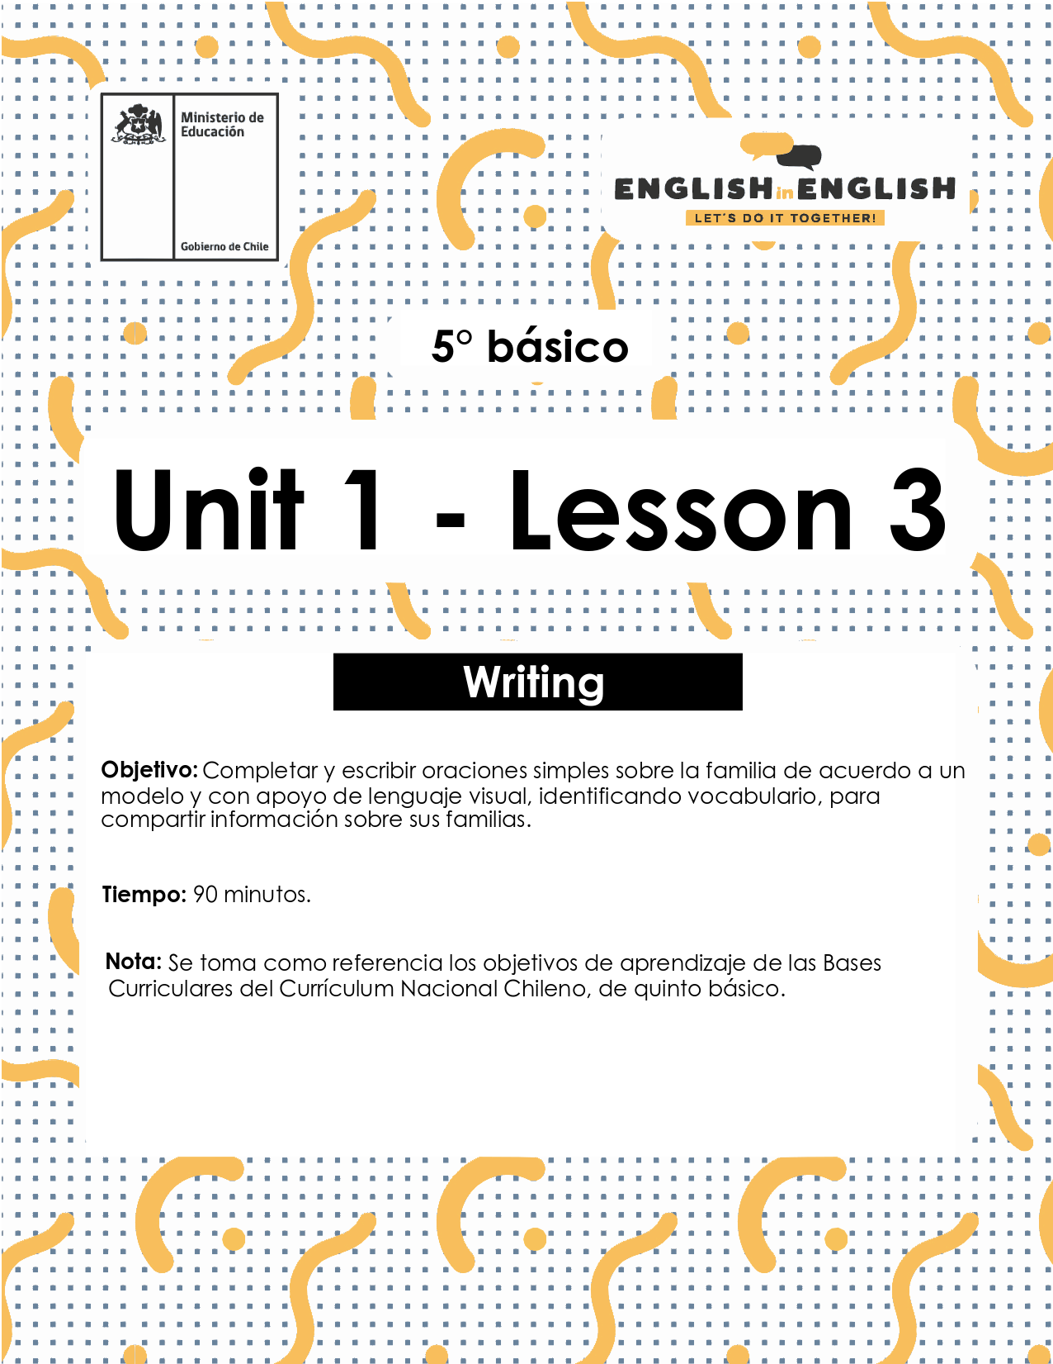

LESSON 3
WRITING

ÚTILES RECOMENDADOS:
- Cuaderno de inglés o 2 hojas en blanco.
- Lápiz grafito y goma.

ACTIVITY 1: Family vocabulary (30 minutes)

1. Observe the images.
- Observa las imágenes.
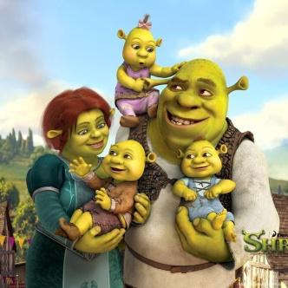 | 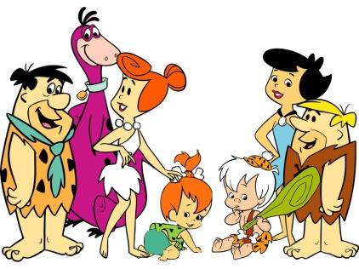 | 

- What do these images represent?
- ¿Qué representan estas imágenes?
_____________________________________________________

- How many people are in your family?
- ¿Cuántas personas hay en tu familia?
_____________________________________________________

2. Observe the family tree.
- Observa el árbol familiar.
A family tree is a graphic that shows the relationships between the members of a family.
Un árbol familiar es un gráfico que muestra las relaciones entre los integrantes de una familia.

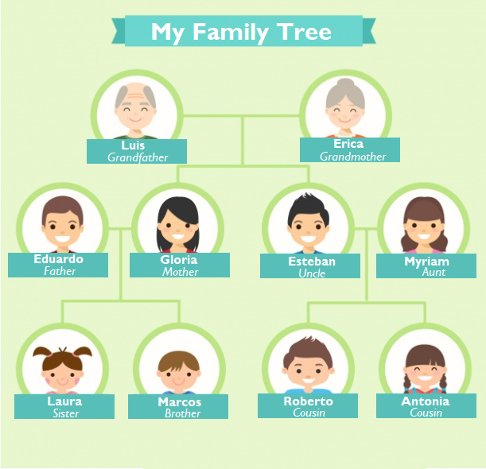
3. Answer the questions about the family tree.
- Responde las preguntas sobre el árbol familiar.
a) Who is Laura? _______________
b) Who is Esteban? ______________
c) Who is Antonia? ______________
4. Complete the sentences about the family tree.
- Completa las oraciones sobre el árbol familiar. Ejemplo: Myriam is Antonia’s aunt.
a) Marcos is Laura’s ________________
b) Erica is Laura’s __________________
c) Antonia is Roberto’s ______________
d) Marcos is Roberto’s _______________

5. Identify your family in the family tree. (Identifica a tu familia en el árbol familiar).
- Write the members of your family and their names. (Escribe los miembros de tu familia y sus nombres).
- Use as many family members as you want. (Incluye todos los miembros de la familia que tú quieras).
- Use the vocabulary from the “family tree”. (Usa el vocabulario presentado en la imagen de “Family Tree”. Ejemplo: “Margarita”, “Grandmother”).
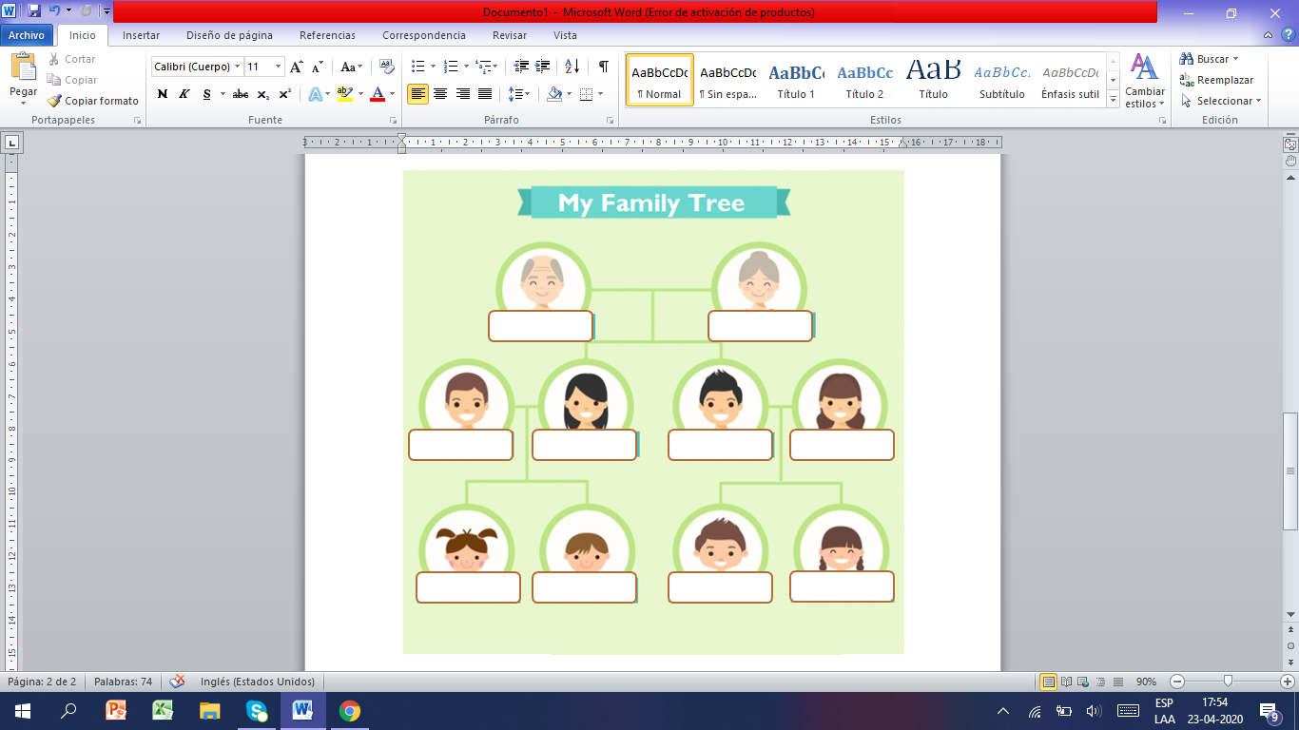

ACTIVITY 2: Maria Jose’s family (10 minutes)

1. Observe the “Reminder!” box about the formal and informal expressions to talk about family, then read the text.
- Observa el cuadro de “Reminder” sobre las expresiones formales e informales para hablar sobre la familia y lee el texto.

REMINDER!

Father (formal) → Dad (informal)
Mother (formal) → Mom (informal)
Grandfather (formal) → Grandpa (informal)
Grandmother (formal) → Grandma (informal)

When speaking about family, you can use any expression.
Al hablar de la familia, puedes usar la expresión que quieras.

2. Answer these questions from the text. Choose the correct answer.
- Responde las siguientes preguntas sobre el texto. Elige la respuesta que corresponde.
1. Who is she?  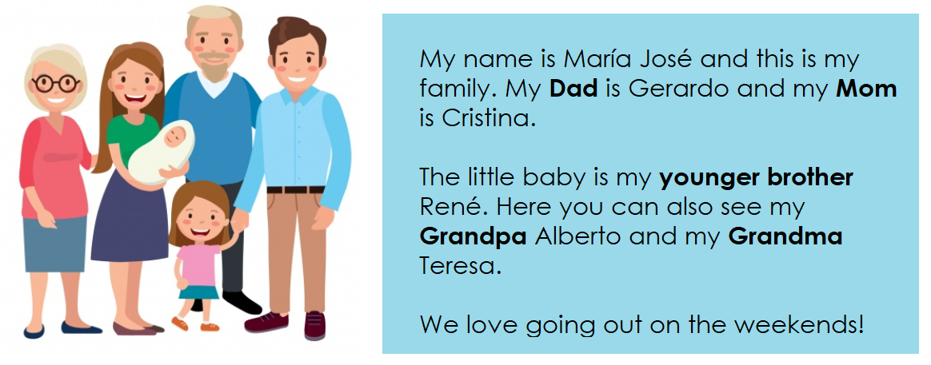 | a) Maria Jose  b) Teresa  - Cristina | 2. Who is he? | a) Gerardo  b) Alberto  c) René
3. Who is she? | a) Cristina  b) Maria Jose  c) None | 4. Who is he? | a) René  b) Maria Jose  c) Alberto

5. What is Maria Jose’s family favorite activity?

_______________________________________________________________.

ACTIVITY 3: USING ADJECTIVES (15 minutes)

1. Observe the images and compare them. What do they mean?
- Observa las imágenes y compáralas. ¿Qué significan?
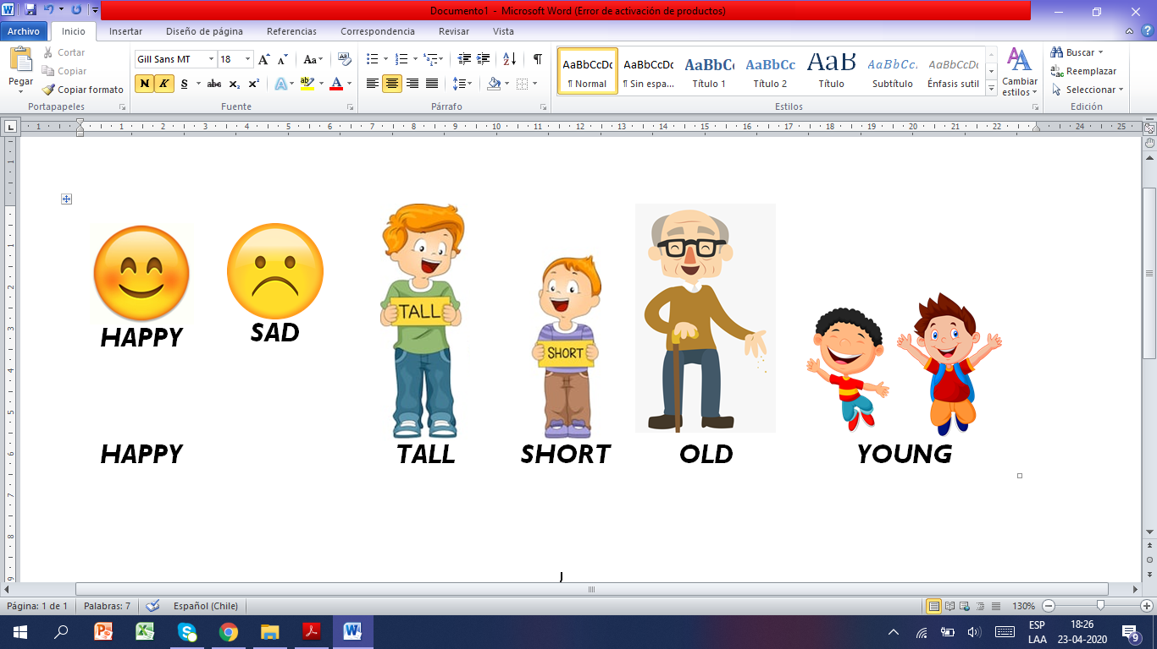

2. Who in your family is…? ¿Quién en tu familia es…?
- Write sentences using words from the picture to describe people in your family. (Escribe oraciones usando palabras de la foto para describir personas de tu familia).
- Words: family is happy, sad, tall, short, old, or young.
- Example: My mother is happy.
- Then draw them. (Luego, dibújalos).
 | 1. My mother is happy.
 | 2.
 | 3.
 | 4.
 | 5.
 | 6.

ACTIVITY 4: WRITING PROJECT (35 minutes)

1. Observe these four boxes that show information about a family. What information are they giving?
- Observa estos cuatro cuadros que muestran información sobre una familia.
- ¿Qué información están entregando?

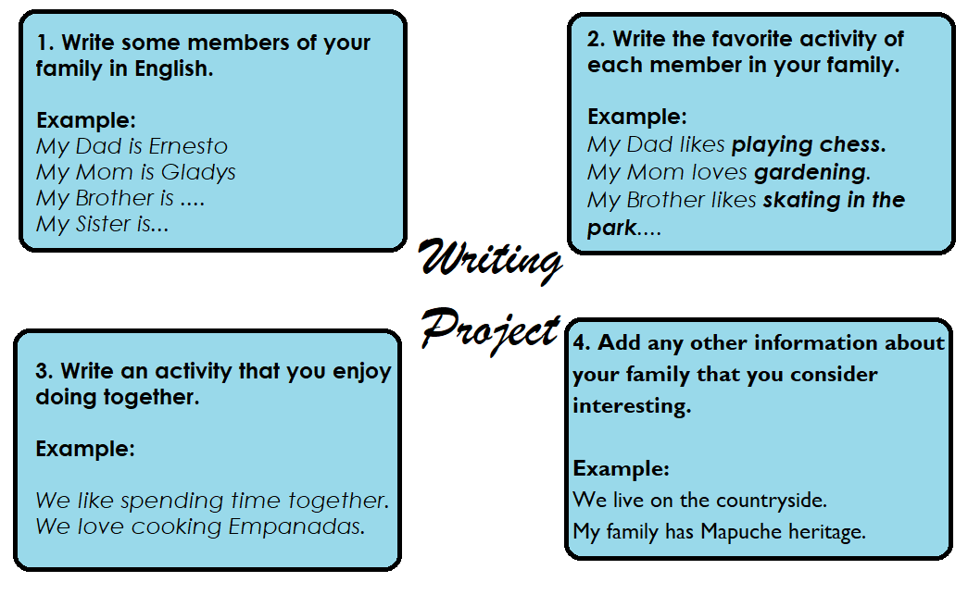

2. Complete the boxes with your own ideas about your family. Follow the examples in each section. Use the vocabulary from this handout.
- Completa los cuatro cuadros con tus propias ideas sobre tu familia.
- Sigue los ejemplos presentados en cada sección.
- Utiliza el vocabulario de esta guía.
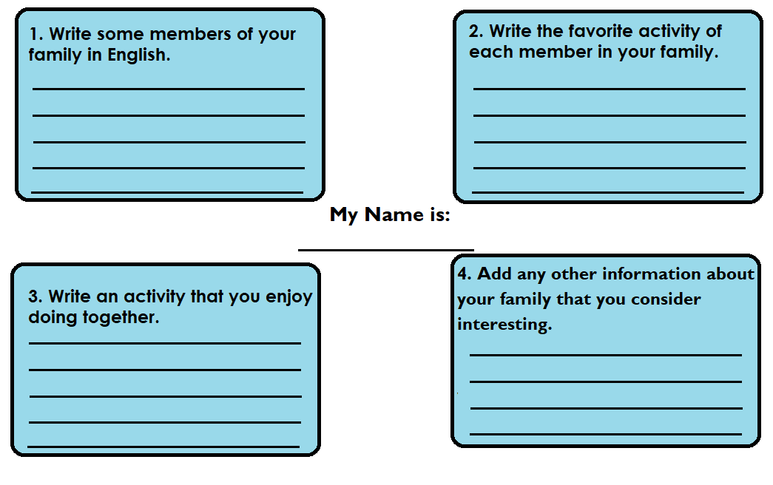

ACTIVITY 4: Sponge Activity
1. Can you name any famous family?
- ¿Puedes nombrar alguna familia famosa?
- Ejemplo: “Shrek’s family”

Recursos Digitales:
- Practica el vocabulario de la familia con el siguiente juego online, aquí: https://learnenglishkids.britishcouncil.org/word-games/family
- Descubre más actividades para al aprendizaje de la familia en inglés, en el siguiente enlace: https://www.fredisalearns.com/unit-9-family-members/
- Practica la pronunciación de los integrantes de la familia, en el siguiente enlace: https://www.youtube.com/watch?v=FHaObkHEkHQ

NO OLVIDAR REPASAR EL CONTENIDO CON UN ADULTO

